Сценарий деловой игры
«Мой родной русский язык».

Цель игры:
- Закрепить у детей знания в различных кругах обучения.
- Закрепить у детей умение сконцентрировать свое внимание на конкретной ситуации.
- Закрепить умение работать рядом с товарищем, соблюдая доброжелательное отношение к нему.
- Расширить кругозор детей, за счет получения новой информации.

Подготовка:
- Подбор информации с учетом знаний и интереса детей.
- Оформление пригласительных билетов.
- Подготовка классной комнаты.
- Моральный настрой детей на проведение данного мероприятия.
- Наличие чистых листов, ручек у детей.

Ход игры:
Ведущий:
Вашему вниманию представляется телефонная клавиатура, здесь зашифровано ключевое слово .
2 4 1 4 3 0
1(абвг) 2 (дежз)3(ийк) 4 (лмн) 5(опр)6(туф)7(хцч)8(шщъ)9(ыяэ) 0(юя)
отгадываем на своих листочках, не показывая его соседу. Кто отгадает его первым выходит на сцену, второй, третий, четвертый, пятый. В данной игре участвуют пять человек.
Теперь открываем листочки и проверяем это ключевое слово. Это слово «ЗНАНИЯ». Пять участников остаются на сцене.
В нашей игре пять тем, в каждой теме пять вопросов. Эти вопросы имеют от одного до пяти баллов. Вопросы вы выбираете сами.

2 4 1 4 3 0
1(абвг) 2 (дежз)3(ийк) 4 (лмн) 5(опр)6(туф)7(хцч)8(шщъ)9(ыяэ) 0(юя)

(Все вопросы высвечиваются на экране)

1тема «Пословицы»
2тема» В мире интересного»
3 тема «Полезные советы»
4тема «Мир вокруг нас»
5тема «Русские сказки»

Пословицы | 1 | 2 | 3 | 4 |  | 5
В мире интересного | 1 | 2 | 3 | 4 |  | 5
Полезные советы | 1 | 2 | 3 | 4 |  | 5
Мир вокруг нас | 1 | 2 | 3 | 4 |  | 5
Русские сказки | 1 | 2 | 3 | 4 |  | 5

Пословицы (продолжи)

- Грамоте учиться-

- Язык до Киева

- Сделайте морфологический разбор слова «ЛЮБОВЬ»

- «Доброе слово и кошке

5.Назовите любую пословицу о любви.

В МИРЕ ИНТЕРЕСНОГО.

1. Назовите цветок, изображенный на экране.

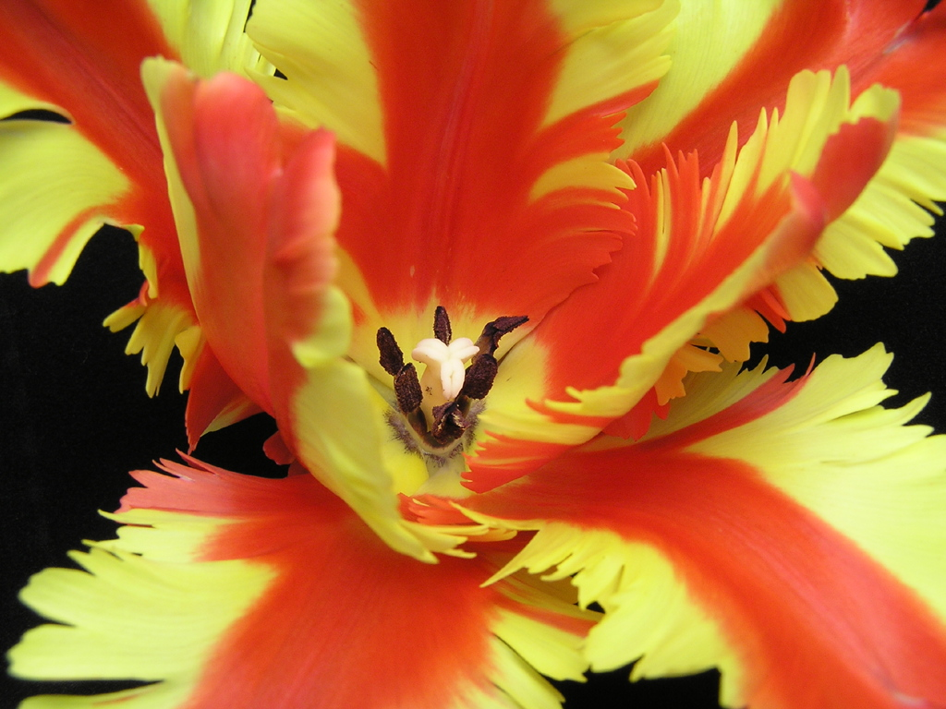

2. Назовите порядок полета космонавтов –

3. Назовите первое богатство человека.

4. ЗАГАДОЧНЫЙ ПРИМЕР:
Все домой! Звонок раздался!
На доске пример остался.
Залетели в класс синицы
И склевали единицы.
Залетели сойки

И склевали двойки.
Залетели воробьи,
И склевали цифры три,
Сообщить прошу вас, дети,
Где стояли цифры эти?
. 4 . .
+ . 7 4 5
- 9 8
_______
9 4 6 6

5.

Полезные советы:

- Какой главный компонент добавляется в крем для рук?

- Выражение «Мойте руки перед едой» говорится для того,
а) чтобы смыть только грязь
б) чтобы удалить микробы
в) просто каприз взрослого

3. Знание математики необходимо
а) для работы
б) для ведения домашнего хозяйства
в) для расширения кругозора.

4. Что обозначает слово «Здравствуйте»

- «Диета» - что обозначает это слово?

Мир вокруг нас:

- Что обозначает понятие «ГАЛАКТИКА»

- Какие учебные предметы вы применяете в быту.

- Самый надоедливый и полезный элемент в эфире.
4. Какая природная зона изображена на данной фотографии.

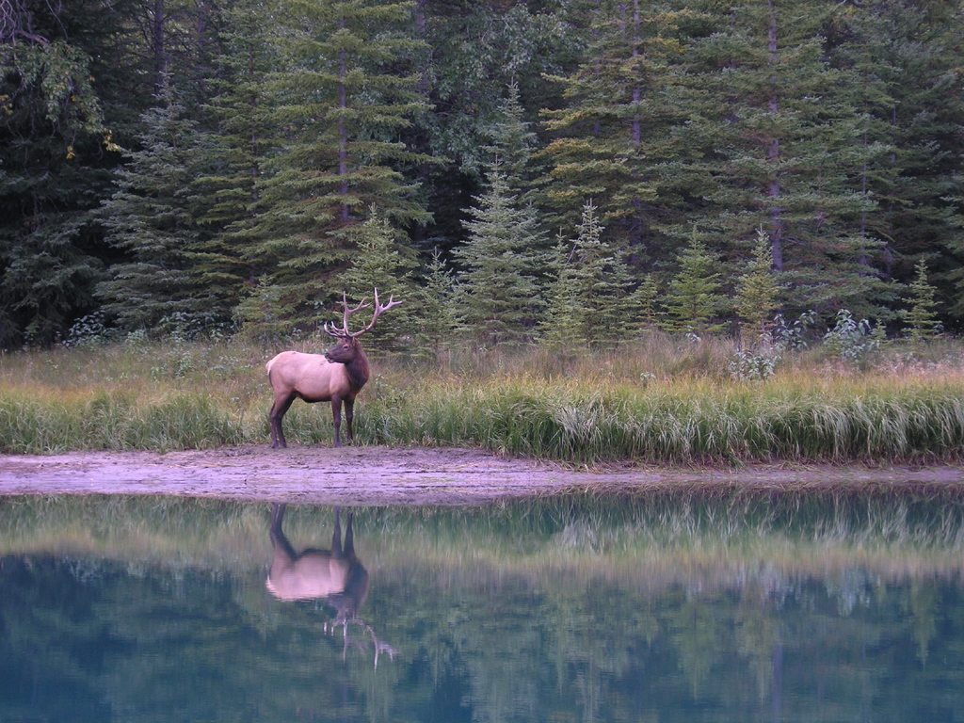

5.Что обозначает слово «АДЪЮТАНТ»

Русские сказки:

- Что обозначает слово »Сказка»

- Какие виды русских сказок вы знаете.

- Чем отличаются народные сказки от авторских?

- Главная реклама спектаклю

- Из какой сказки Вы видите картинку

